Invitasjon
ÅOC Terreng 2018

Ålesund og Omegn Cykleklubb har gleden av å invitere til ÅOC Terreng, 18/8 2018!

Beskrivelse:
ÅOC Terreng gjennomføres i området Fylling – Svartløken i Skodje, Ørskog og Vestnes kommuner, lørdag den 18/8.2018. Rittet foregår med utgangspunkt i Engesetdalen, ca. 25 minutters kjøretur øst for Ålesund by. Sekretariat med målområde er ved Skytter-huset til Engesetdal-Skodje Skyttarlag. Rittet varierer fra ca. 9 km. til ca. 44 km., alt etter klasser. Løypene er helt uten asfaltpartier og er utenfor trafikkerte veger.

Traseen:
START – Steinsetsætra – Heiane – Bygdasetra – Øygardssetra – Fyllingveien – MÅL.

Felles:
Samtlige klasser har samme start- og målområde. Det betyr også at alle klasser har lik løype de første 4,3 km og de siste 3,5 km.

Skilting: Piler i traseen stemmer overens med de farger som de forskjellige løypene er illustrert med.

Turritt:
Klassen for alle uten aktivlisens som fyller 17 år innen utgangen av året, og eldre. I motsetning til aldersklassene er ikke turklassen definert som aktiv/ konkurranseritt.

Turrittet er fellesstart for både kvinner og menn, med to forskjellige lengder. Det er opp til den enkelte hvilken lengde man vil sykle. Lengdene er ca. 25 km og ca. 44 km, hhv. 1 og 2 runder rundt Svartløkvatnet. I løypekartet er GUL trase 44 og GUL/GRØNN 25 km.

M 10 og K 10-12:
Løypen for disse er ORANSJE i løypekartet og er ca. 9 km.

M 11-12 og K 13-14:
Løypen for disse er RØD i løypekartet og er ca. 13 km.

M 13-14 og K15-16:
Løypen for disse er GUL / GRØNN i løypekartet, som TURRITT kort løype.

M 15-16:
Løypen for disse er GUL i løypekartet, som TURRITT lang løype.

Høydeprofil TURRITT kort

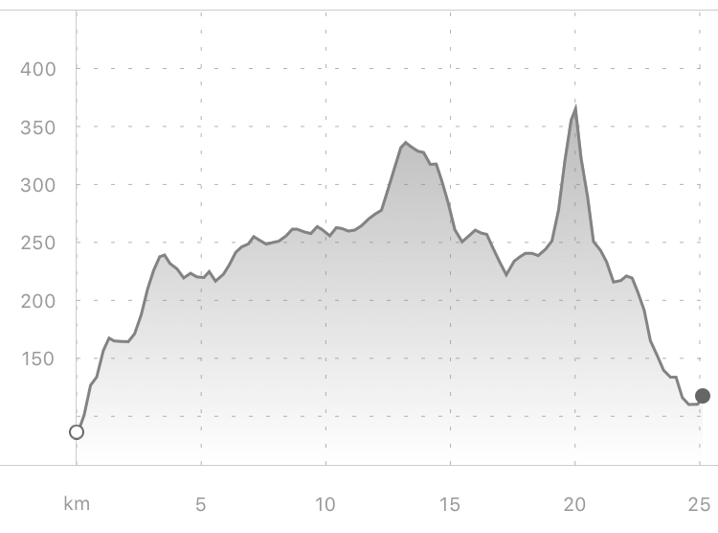

Løypekart med fargeangivelser:

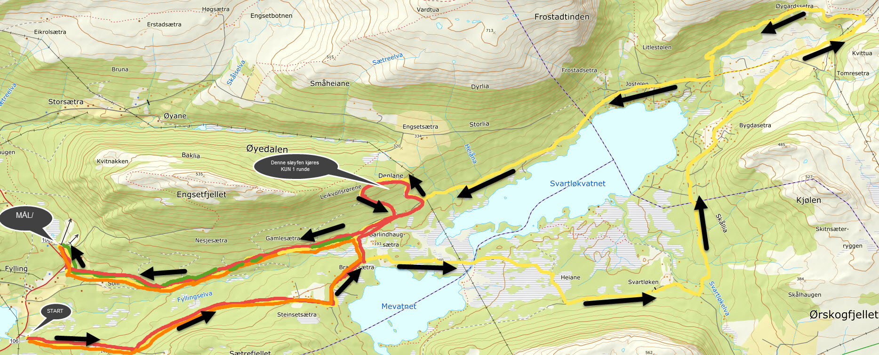

Parkering:
Parkeringsplass ved Fylling. Om der skulle bli trangt er det stor parkering også ved startområdet. Ingen parkering på veien!

Sekretariat:
Sekretariat befinner seg i skytterhuset (målområdet). Åpent frem til (30 min før første start). Utlevering av deltakerkonvolutter.
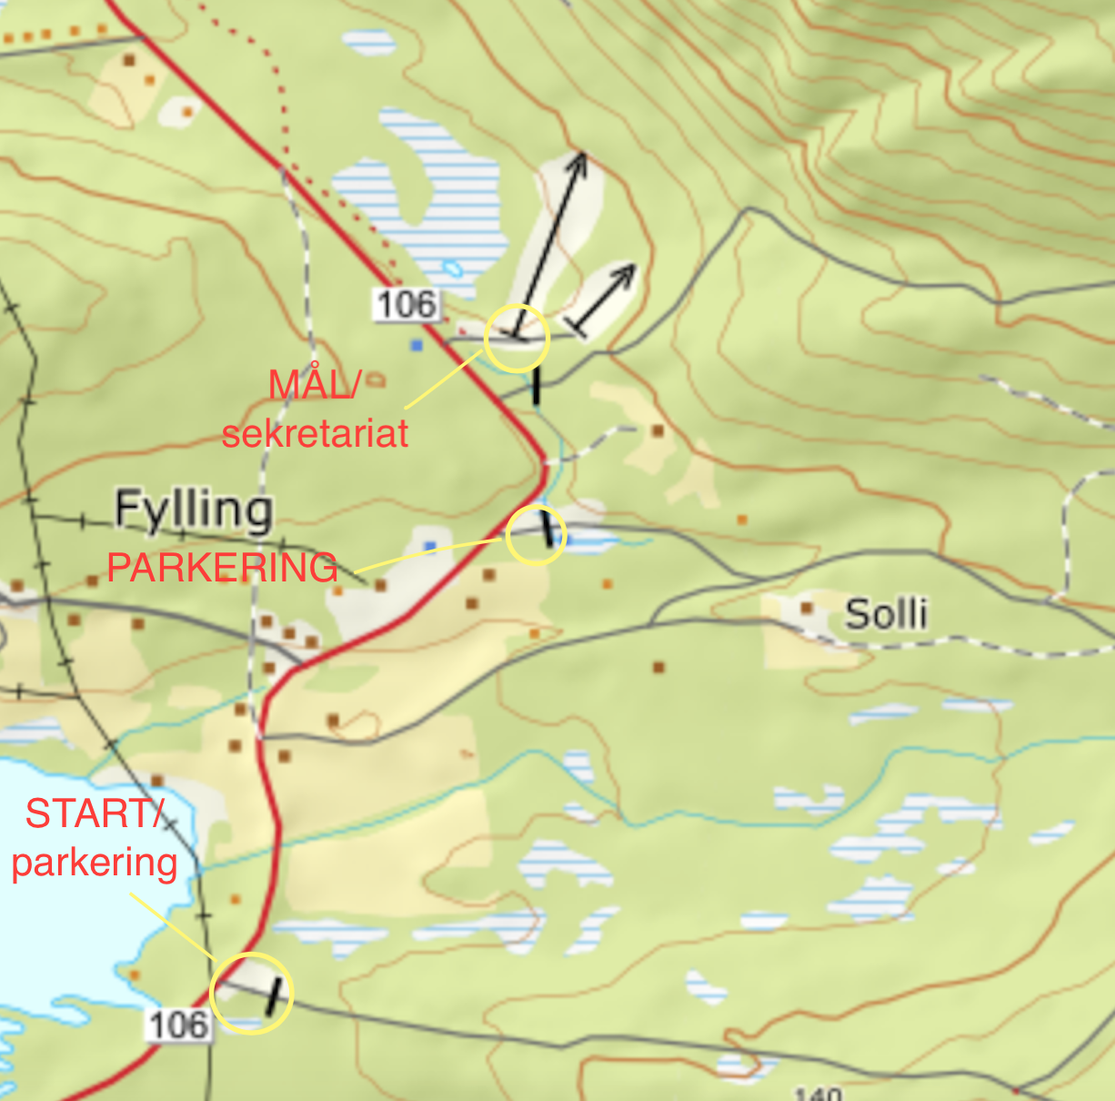
(skisse start, mål, sekretariat og parkering)

Rittplan:
Første start er klokken 12:00, fra startområdet. Deretter følger puljene fortløpende.

Påmeldingsinformasjon:
Påmelding via eqtiming.

Startkontingent:
300,- for turritt.
50,- for ungdomsklasser (aldersbestemte aktivklasser).

Lisens:
Helårslisens for aktive klasser. Engangslisens kan kjøpes for turritt. Denne koster 150,- og blir ivaretatt av påmeldingsløsningen.

Påmeldingsfrist:
Ordinær frist; torsdag 16/8 kl. 23.59.
Etterpåmelding:
Fredag 17/8 kl. 0000 til rittdagen kl. 1030 på vanlig måte i eqtiming, men 400 kr. for turruittet. Fortsatt 50 kr. for ungdomsklasser (aldersbestemte aktivklasser).
Det er ikke anledning til etterpåmelding i sekretariatet.

Premiering:
I henhold til reglement

Rytterkonvolutt:
Utleveres i sekretariat. Inneholder startnummer til feste på sykkelstyre, og tidschip. Rytter må selv sørge for å levere inn tidschip etter målgang! Ved DNF leveres chip i sekretariatet.

Tidslinje ÅOC Terreng 2018, 18.8.18 kl. 1200

- 1030: Sekretariatet åpner
- 1030-1130: Sykkelkontroll – måling aldersbestemte
- 1030: Etterpåmelding stenger på eqtiming

- 1200 første start (Turrittet)– fortløpende aldersbestemte

